第4课《唐朝的中外文化交流》导学案
学习目标：
1．知道遣唐使的含义，认识唐朝文化对日本的影响。
2．知道鉴真东渡与玄奘西行，找出鉴真和玄奘的共同之处。
3．理解唐朝对外交往频繁的原因和影响。
学习重点：唐朝与日本、天竺的交往。
教学难点：唐朝对外交往活跃的原因。
学习过程：
第一篇章 唐朝文化的吸引力——遣唐使
（一）基础知识
1．背景：唐朝时期，中国和（日本）的交流非常频繁。
2.目的：日本为了（学习中国的先进文化），派遣使节到中国，当时称为（“遣唐使”）。
3.概况：跟随使节来华的，还有很多的（留学生）和（留学僧）。日本派出的遣唐使有十几批，最多的一次达到500多人。
4.影响：把唐朝先进的（天文）、（历法）、（文字）、典籍、书法艺术、建筑艺术等传回日本，对日本（社会）的发展产生了深远的影响。
（二）探究思考：什么是遣唐使？日本派出遣唐使的目的是什么？
第二篇章 唐朝文化的传播力——鉴真东渡
（一）基础知识
1.地位：在唐朝与日本的文化交流中，最有影响的人物是（鉴真）。
2.概况：鉴真是扬州大明寺的高僧，接受日本僧人的邀请东渡（日本），经过（6）次东渡，终于在（754）年抵达日本。
3.贡献：在日本传授（佛经），还传播中国的（医药）、（文学）、（书法）、（建筑）、（书法）等，为中日文化交流做出了卓越的贡献。
（二）合作交流：鉴真东渡有什么历史意义？从鉴真六次东渡日本的史实中，你得出什么启示？
第三篇章 唐朝文化的学习力——玄奘西行
（一）基础知识
1.背景：唐朝与（天竺）有频繁的交往。（天竺，唐朝时的称呼，包括今印度、巴基斯坦、孟加拉等国。）
2.概况：（贞观）初年，（玄奘）经过4年的长途跋涉到达天竺，遍访天竺名寺，研习佛法，曾在佛学最高学府（那烂陀寺）游学，成为远近闻名的佛学大师。
3.贡献：根据玄奘的口述。由弟子记录成书的（《大唐西域记》）成书，记载了他游历的100多个国家和地区的山川风物及社会习俗，是研究（中外交流史）的珍贵文献。
4.西行故事：公元627年秋，27岁的玄奘混入逃难的灾民中偷渡出关，从这一天开始，他踏上了一条充满未知数的道路。当玄奘躲避追捕时，他迷路了。茫茫戈壁中，玄奘四天五夜滴水未尽，奄奄一息。于是这位虔诚的佛教徒躺在沙漠中默念观音。幸运的是枣红色的老马，把玄奘带到了一口泉水旁边。
走出戈壁，玄奘来到今天的哈密境内高昌国，高昌王鞠文泰与玄奘结拜。高昌王希望用盛情把眼前这位博学的僧人留在自己的身边，玄奘的西行路途再一次受阻。玄奘以绝食抗争，以表他西行的决心。到了第4天，玄奘已经非常虚弱了，鞠文泰只好同意放玄奘走，而且提供了难以想象的丰厚物资。
玄奘第一次有了自己的取经团队，总数达到了30人，随后的一场大雪崩和高原反应夺去了大多数人的生命，只有两个弟子和玄奘侥幸存活。
公元630年夏，玄奘穿越了中原无数小国，终于踏上印度国土。印度那烂陀寺是玄奘真正的目的地。此后，他开始了在这个世界上最早的佛教大学长达十多年的学习。在戒日王举办的一次全国性的辩论大会上，玄奘的声名达到了顶风，自这次大会后，玄奘在印度声名远播，无人能及。
史料：
如果没有玄奘的著作，重建印度历史是完全不可能的。——印度史学家阿里
“《大唐西域记》记述了玄奘西行亲身经历的110个以及传闻听说的28个城邦、国家、地区的历史地理，其中对地理位置、山川地形、城镇都邑、道路关隘的记载，成为后世学者研究中西交通路线时比定地名的指针。《大慈恩寺三藏法师传》则按玄奘经行的路线记述，更清楚地反映了唐代中外陆路交通路线的脉络。” ——介永强《佛教与中古中外交通》
（二）合作探究：玄奘为中外交流作出什么些贡献？从鉴真东渡和玄奘西游表明了唐政府实行了一种怎样的对外政策？请你谈谈我国外交有何优良的传统？
唐与新罗的关系
朝鲜半岛上的国家，和隋唐往来频繁新罗强盛以后，派遣使节和大批留学生到唐朝学习中国文化，许多新罗商人来到中国经商，新罗物产居唐朝进口首位新罗纺织堂建立了政治制度，采用，科举制选拔官吏，还引入了中国的医学、天文、历算等科技成就，朝鲜半岛的音乐也传入中国，不仅在唐朝宫廷演出，而且广泛流行于民间。
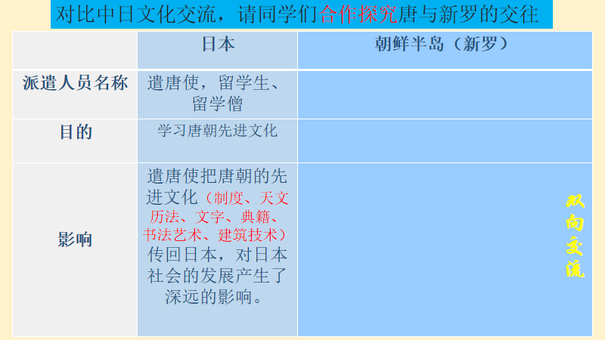
课堂小结：
本节课介绍了唐朝的中外文化交流，知道了遣唐使的来华意图、鉴真东渡和玄奘西游等史实，从中体现了唐朝的政治稳定、经济文化繁荣以及开放的对外政策。也正是由于唐朝开放的政策，使得唐朝国力强盛，今天的中国正处于改革开放，经济迅速发展时期，我们也应该像唐朝那样，与各国友好往来，吸收先进文化，与世界同步发展，这样，才能够使我们的祖国更加繁荣富强
巩固检测：
1．上海世博会日本馆里，有一个以“遣唐使”为中心的展区。下列关于唐朝与日本交往的说法错误的是（ ）。
A．玄奘东渡日本传播唐朝文化 B．日本按照唐朝模式进行政治改革
C．唐朝时期日本派遣十几批遣唐使来华 D．中日两国交往频繁
2.日本遣唐使来华的主要目的是 （ ）
A.学习中国的先进文化 B.传播日本先进文化
C.加强两国友谊 D.求取佛经教义
3．2015年5月，印度总理莫迪访问中国，中印关系得到进一步发展。追溯到唐朝，为中印文化交流作出贡献的人物是（ ）
A．张骞 B．鉴真 C．玄奘 D．班禅
4．玄奘西行是古代中印两国人民友好交往的见证，他游学、研习内容主要涉及的宗教是（ ）
A．基督教 B．伊斯兰教 C．道教 D．佛教
5.《西游记》中唐僧取经的故事几乎家喻户晓，该故事发生在 ( )
A.唐高祖时期 B.唐太宗时期 C.武则天时期 D.唐玄宗时期
6．从“遣唐使来华”、“鉴真东渡”和“玄奘西行”，充分体现了唐朝对外文化交流的特点是（ ）
A．高度繁荣共享太平 B．对外开放双向交流
C．世界领先求同存异 D．源远流长泽被东西
7.成为研究印度半岛历史、地理的重要典籍的是（ ）
A．《西游记》 B.《大唐西域记》 C.《大藏经》 D.《徐霞客游记》
8.下列内容，哪些是鉴真和玄奘的共同之处（ ）
①都是唐朝僧人 ②都在唐朝的对外交往中有重大贡献 ③都为完成自己的使命历尽艰辛 ④都有一种顽强的毅力和百折不挠的精神
A.①②③④ B.①②④ C.②③④ D.①②③
9.中华文明的形成与发展，经历了多民族融合和中外交往的过程。下列事件按先后顺序排列正确的是 ( )
①张骞出使西域 ②文成公主入藏 ③鉴真东渡日本 ④孝文帝迁都洛阳
A.①④②③ B.①④③② C.①③②④ D.①②④③
10.阅读材料，回答问题。
材料一：复旦大学钱文忠教授在讲述唐朝对外关系时说：“一个伟大僧人西行取经的传奇故事，一条由信念、坚持和智慧浇铸而成的求知之路，一个民族胸襟开阔、海纳百川的真实写照。”
材料二：“鉴真盲目航东海，一片精诚照太清。舍己为人传道艺，唐风洋溢奈良城。”
——郭沫若
（1）材料一中的这位伟大僧人是谁？他的一生和佛学密不可分，他求知的最高学府和为后世留下的佛学经典著作分别是什么？
（2）材料二中描述的中日民间交往事件是什么？鉴真的贡献有哪些？

巩固检测答案：
1.A 2.A 3.C 4.D 5.B 6.B 7.B 8.A 9.A.
10.（1）玄奘。那烂陀寺；《大唐西域记》。
（2）鉴真东渡。他在日本传授佛经，还传播中国的医药、文学、书法、绘画，还主持修建了唐招提寺，为中日文化交流作出了卓越的贡献。
。

